Galerija Občine Jesenice in Fotografsko društvo Jesenice

Razstava fotografij »Ljudje«

Otvoritev 29.01.2020

O AVTORICI FOTOGRAFIJ:

Danica NOVAK se je rodila v Ljubljani, sedaj pa že 17 let živi na Jesenicah in je članica Fotografskega društva Jesenice. Dela v zdravstvenem domu Ljubljana kot dipl. delovna terapevtka, nevroterapevtka.

S fotografijo se resno ukvarja nekaj let. Kljub temu, da ne tekmuje za točke in nazive s svojimi fotografijami prekaša marsikaterega »imenovanega fotografa«. Dobila je že kar nekaj nagrad in priznanj. Kljub temu, da sodeluje le na nekaj brezplačnih razstavah letno, ji je uspelo dobiti tudi že precej FIAP mednarodnih nagrad. Nagrajena pa je bila tudi že na veliko preglednih državnih razstavah in tudi na nekaj preostalih državnih, medobmočnih in območnih razstavah, kjer je sodelovala.

O razstavi fotografij

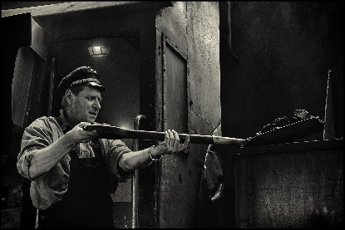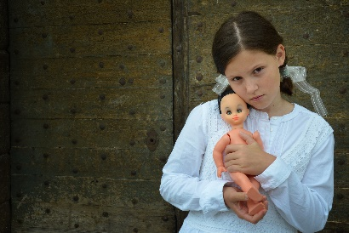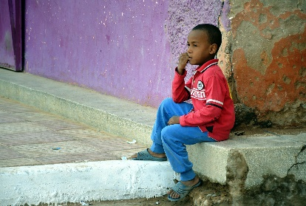

Danica se predstavlja z njej cenjeno tematiko, to so ljudje in portreti. Nekateri so režirani premišljeno, drugi so slučajni torej ujeti na postaji ali ulici. S svojimi portretiranci zna vzpostaviti kontakt, tako da so sproščeni in se ne zavedajo fotografskega aparata. Nekateri nas gledajo direktno, drugi so narejeni malce bolj s profila, nekateri pri igri, drugi pri sedenju, čik pavzi ali pri delu. Zanimive ljudi in portrete zna fotografirati tudi na potovanju. Z naknadno obdelavo malenkostno poudari tudi pravo svetlobo oz. bistvo fotografije.
Ker pozna ljudi in predvideva njihove kretnje, odzive, verjetna gibanja ter nadaljevanje zgodbe, počaka na ustrezen moment in takrat sproži za najustreznejši posnetek...Za fotografijo si zna vzeti čas za opazovanje dogodkov in ne gre kar bežno mimo, ker bi s tem zgubila tisti pravi trenutek na katerega je potrebno včasih tudi počakati...

Jani Novak; MF FZS, EFIAP/g

